嘉義縣更寮國民小學
111學年度雙語國家政策－口說英語展能樂學計畫
國民中小學英語日活動成果報告表
活動名稱 | 更寮國小英語日 |  | 辦理日期 | 12/14
辦理地點 | 更寮國小 |  | 參加人數 | 28
成果摘要-活動內容介紹及特色說明  (列點說明) | - 12/14英語日集點活動結合了聖誕節，讓學童體驗聖誕節氣氛。  - 闖關同時亦可認識學校的角落。搭配整日的英語活動，學童可整日被英語包圍。
檢討或建議事項 | - 關卡可能過多，導致有些學童當日無法闖關成功。  - 闖關活動只能於下課休息時間進行，時間略顯不足。
照片說明（4-10張）
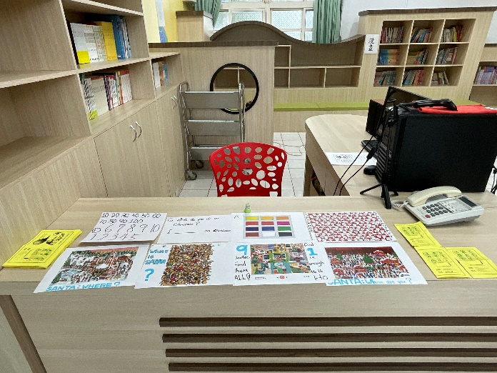 |  | 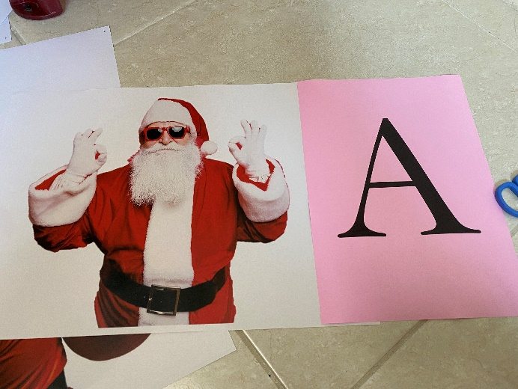
準備數個關卡，讓學生闖關 |  | 學生可以在學校角落找關卡
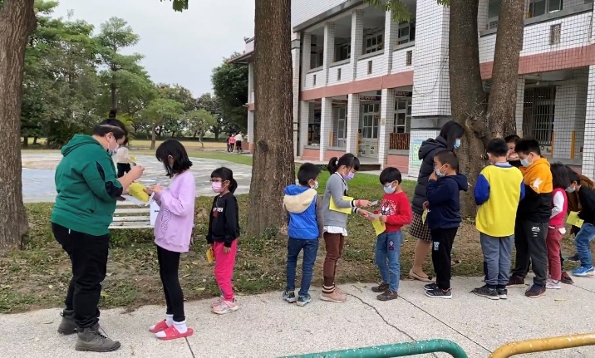  照片 |  | 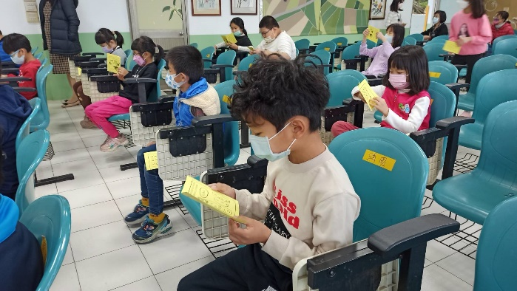
學生於H關卡闖關中 |  | 發英語日活動集點卡
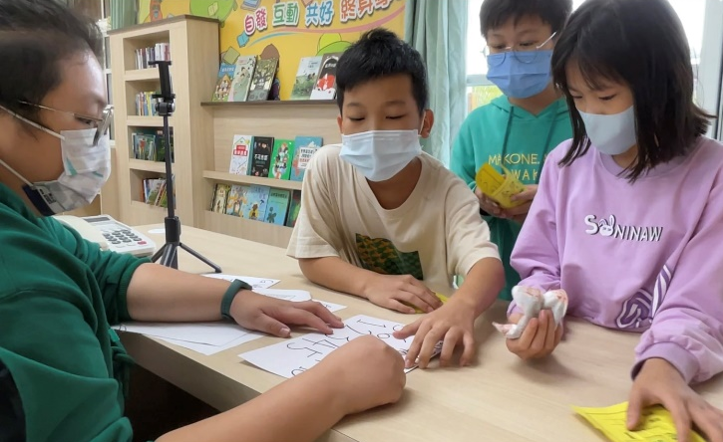 |  | 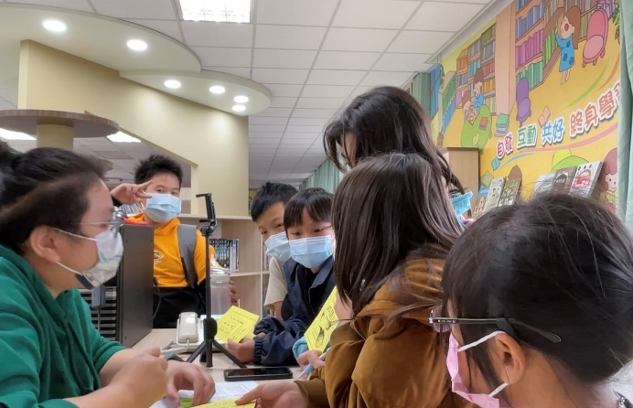  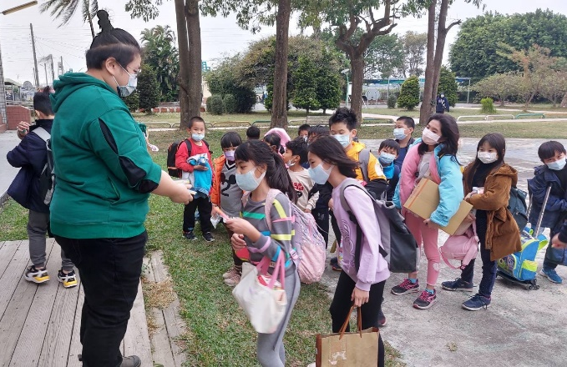
學生於圖書室闖關中之一 |  | 學生於圖書室闖關中之二
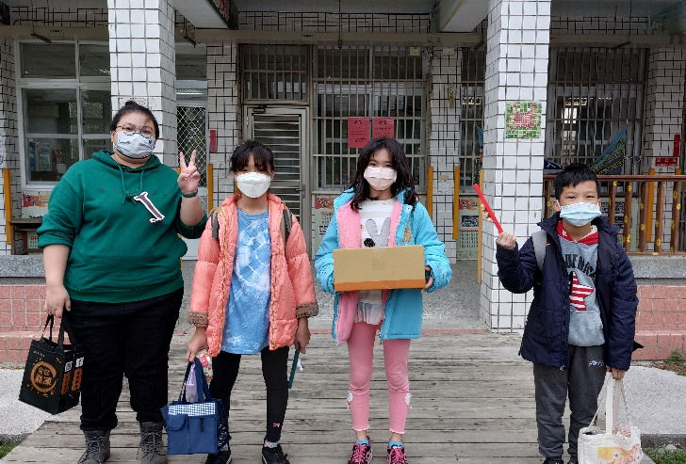
集點前三名 |  | 頒發參與獎品
(表格不夠，請自行增列）

